TRƯỜNG ĐH PHẠM VĂN ĐỒNG
KHOA CÔNG NGHỆ THÔNG TIN

ĐỀ THI HỌC KÌ I NĂM HỌC 2019 - 2020
ĐỀ 04
Môn thi: Lập trình ứng dụng mobile
Hình thức thi: Thực hành
Dùng cho lớp: DSTL18
Thời gian: 90 phút (không kể thời gian phát đề)

Họ và tên thí sinh: Số báo danh:

ĐỀ BÀI
Câu 1(2 điểm):
Tạo dự án tên QLSanpham, tạo 3 page: Home, Sanpham và Chitiet. Chỉnh đường dẫn đến các page theo thứ tự: 04-home, 04-sanpham và 04-chitiet.
Câu 2(8 điểm):
Giao diện các page có dạng như sau:
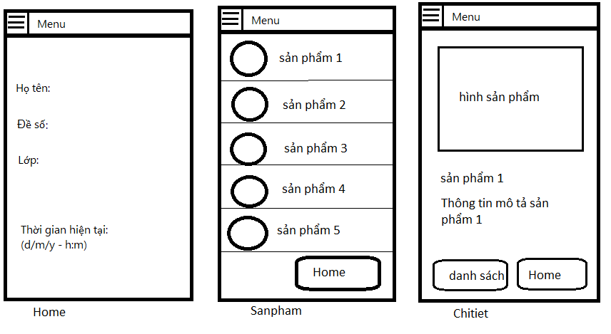
Tạo menu và đưa menu vào góc phía trên của các page, menu gồm 2 thành phần: trang chủ, sản phẩm - khi chọn menu và click vào sẽ chuyển đến các page tương ứng. (2 đ)
Page home hiển thị thông tin của sinh viên và thời gian hiện tại: ngày, tháng, năm, giờ, phút hiện tại. (1 đ)
Page sản phẩm sẽ hiển thị danh sách 5 sản phẩm có id từ 1 đến 5 (dùng vòng lặp *ngFor để hiển thị 5 sản phẩm, dữ liệu giả được đưa vào controller), các ảnh lấy từ trang https://picsum.photos/. (2 đ)
Khi click vào 1 sản phẩm sẽ chuyển sang page Chitiet, hình ảnh sẽ lấy ngẫu nhiên từ page https://picsum.photos và sản phẩm sẽ lấy thông tin chi tiết đối tượng được chọn trong page Sanpham (ví dụ chọn sản phẩm 1 thì sẽ in thông tin “sản phẩm 1” và “Thông tin mô tả sản phẩm 1”. (2 đ)
Trang Sanpham và Chitiet có nút Home để khi click vào sẽ chuyển về page Home, nút “danh sách” trong page Chitiet sẽ giúp chuyển san page Sanpham khi click. (1 đ)
-----------------------------------------
Lưu ý: Thí sinh được sử dụng tài liệu nhưng không được sử dụng thiết bị lưu trữ
TRƯỜNG ĐH PHẠM VĂN ĐỒNG
KHOA CÔNG NGHỆ THÔNG TIN

ĐỀ THI HỌC KÌ I NĂM HỌC 2019 - 2020
ĐỀ 01
Môn thi: Lập trình ứng dụng mobile
Hình thức thi: Thực hành
Dùng cho lớp: DSTL18
Thời gian: 90 phút (không kể thời gian phát đề)

Họ và tên thí sinh: Số báo danh:

ĐỀ BÀI
Câu 1(2 điểm):
Tạo dự án tên QLNhanvien, tạo 3 page: Home, Nhanvien và Chitiet. Chỉnh đường dẫn đến các page theo thứ tự: 01-home, 01-nhanvien và 01-chitiet.
Câu 2(8 điểm):
Giao diện các page có dạng như sau:
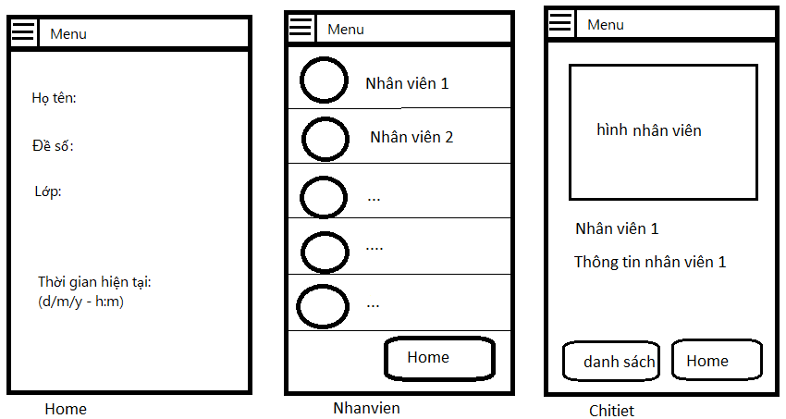
Tạo menu và đưa menu vào góc phía trên của các page, menu gồm 2 thành phần: trang chủ, sản phẩm - khi chọn menu và click vào sẽ chuyển đến các page tương ứng. (2 đ)
Page home hiển thị thông tin của sinh viên và thời gian hiện tại: ngày, tháng, năm, giờ, phút hiện tại. (1 đ)
Page sản phẩm sẽ hiển thị danh sách 5 nhân viên có id từ 1 đến 5 (dùng vòng lặp *ngFor để hiển thị 5 nhân viên, dữ liệu giả chứa trong controller), các ảnh lấy từ trang https://picsum.photos/. (2 đ)
Khi click vào 1 nhân viên sẽ chuyển sang page Chitiet, hình ảnh sẽ lấy ngẫu nhiên từ https://picsum.photos và hiển thị thông tin chi tiết đối tượng được chọn trong page Nhanvien (ví dụ chọn nhân viên 1 thì sẽ in thông tin “nhân viên 1” và “Thông tin mô tả nhân viên 1”. (2 đ)
Trang Nhanvien và Chitiet có nút Home để khi click vào sẽ chuyển về page Home, nút “danh sách” trong page Chitiet sẽ giúp chuyển san page Nhanvien khi click. (1 đ)
-----------------------------------------
Lưu ý: Thí sinh được sử dụng tài liệu nhưng không được sử dụng thiết bị lưu trữ
TRƯỜNG ĐH PHẠM VĂN ĐỒNG
KHOA CÔNG NGHỆ THÔNG TIN

ĐỀ THI HỌC KÌ I NĂM HỌC 2019 - 2020
ĐỀ 10
Môn thi: Lập trình ứng dụng mobile
Hình thức thi: Thực hành
Dùng cho lớp: DSTL18
Thời gian: 90 phút (không kể thời gian phát đề)

Họ và tên thí sinh: Số báo danh:

ĐỀ BÀI

Câu 1(2 điểm):
Tạo dự án tên QLNhahang, tạo 3 page: Home, Nhahang và Chitiet. Chỉnh đường dẫn đến các page theo thứ tự: 10-home, 10-nhahang và 10-chitiet.
Câu 2(8 điểm):
Giao diện các page có dạng như sau:
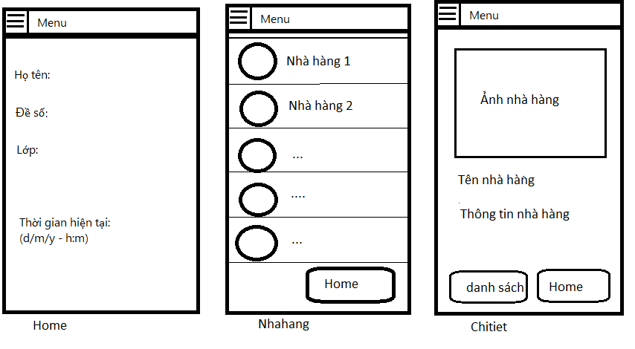
Tạo menu và đưa menu vào góc phía trên của các page, menu gồm 2 thành phần: trang chủ, sản phẩm - khi chọn menu và click vào sẽ chuyển đến các page tương ứng. (2 đ)
Page home hiển thị thông tin của sinh viên và thời gian hiện tại- ngày và giờ.(1 đ)
Page sản phẩm sẽ hiển thị danh sách 5 nhà hàng có id từ 1 đến 5 (dùng vòng lặp *ngFor để hiển thị 5 nhà hàng, dữ liệu giả nằm trong controller), các ảnh lấy từ trang https://picsum.photos/. (2 đ)
Khi click vào 1 nhà hàng sẽ chuyển sang page Chitiet, hình ảnh sẽ lấy ngẫu nhiên từ https://picsum.photos và hiển thị thông tin chi tiết đối tượng được chọn (ví dụ chọn nhà hàng 1 thì sẽ in thông tin “nhà hàng 1” và “Thông tin nhà hàng 1”. (2 đ)
Trang Nhahang và Chitiet có nút Home để khi click vào sẽ chuyển về page Home, nút “danh sách” trong page Chitiet sẽ giúp chuyển san page Nhahang khi click. (1 đ)
-----------------------------------------
Lưu ý: Thí sinh được sử dụng tài liệu nhưng không được sử dụng thiết bị lưu trữ
TRƯỜNG ĐH PHẠM VĂN ĐỒNG
KHOA CÔNG NGHỆ THÔNG TIN

ĐỀ THI HỌC KÌ I NĂM HỌC 2019 - 2020
ĐỀ 07
Môn thi: Lập trình ứng dụng mobile
Hình thức thi: Thực hành
Dùng cho lớp: DSTL18
Thời gian: 90 phút (không kể thời gian phát đề)

Họ và tên thí sinh: Số báo danh:

ĐỀ BÀI

Câu 1(2 điểm):
Tạo dự án tên Dulich, tạo 3 page: Home, Diadiem và Chitiet. Chỉnh đường dẫn đến các page theo thứ tự: 07-home, 07-diadiem và 07-chitiet.
Câu 2(8 điểm):
Giao diện các page có dạng như sau:
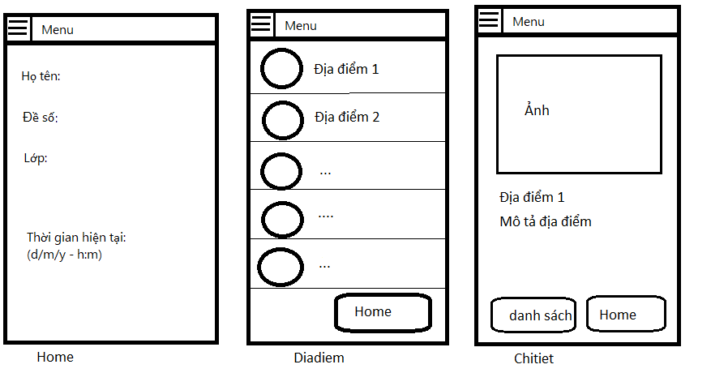
Tạo menu và đưa menu vào góc phía trên của các page, menu gồm 2 thành phần: trang chủ, địa điểm - khi chọn menu và click vào sẽ chuyển đến các page tương ứng. (2 đ)
Page home hiển thị thông tin của sinh viên và thời gian hiện tại- ngày và giờ.(1 đ)
Page Diadiem sẽ hiển thị danh sách 5 địa điểm có id từ 1 đến 5 (dùng vòng lặp *ngFor để hiển thị 5 nhà hàng, dữ liệu giả trong controller), các ảnh lấy từ trang https://picsum.photos/. (2 đ)
Khi click vào 1 địa điểm sẽ chuyển sang page Chitiet, hình ảnh sẽ lấy ngẫu nhiên từ https://picsum.photos và hiển thị thông tin chi tiết đối tượng được chọn (ví dụ chọn địa điểm 1 thì sẽ in thông tin “Địa điểm 1” và “Mô tả địa điểm 1”. (2 đ)
Trang Diadiem và Chitiet có nút Home để khi click vào sẽ chuyển về page Home, nút “danh sách” trong page Chitiet sẽ giúp chuyển san page Diadiem khi click. (1 đ)
-----------------------------------------
Lưu ý: - Cán bộ coi thi không giải thích gì thêm
- Thí sinh được sử dụng tài liệu nhưng không được sử dụng thiết bị lưu trữ
TRƯỜNG ĐH PHẠM VĂN ĐỒNG
KHOA CÔNG NGHỆ THÔNG TIN

ĐỀ THI HỌC KÌ I NĂM HỌC 2019 - 2020
ĐỀ 08
Môn thi: Lập trình ứng dụng mobile
Hình thức thi: Thực hành
Dùng cho lớp: DSTL18
Thời gian: 90 phút (không kể thời gian phát đề)

Họ và tên thí sinh: Số báo danh:

ĐỀ BÀI
Câu 1(2 điểm):
Tạo dự án tên Dulich, tạo 3 page: Home, Diadiem và Formthem. Chỉnh đường dẫn đến các page theo thứ tự: 08-home, 08-diadiem và 08-them.
Câu 2(8 điểm):
Tạo file dữ liệu theo đường dẫn: app\assets\data.json chứa dữ liệu có dạng như sau:
data = [ {"id": 1, "ten": "Ly Son", "mota": "Huyen Dao noi tieng tai Quang Ngai"},
.....
]
Xây dựng giao diện các page có dạng như sau:
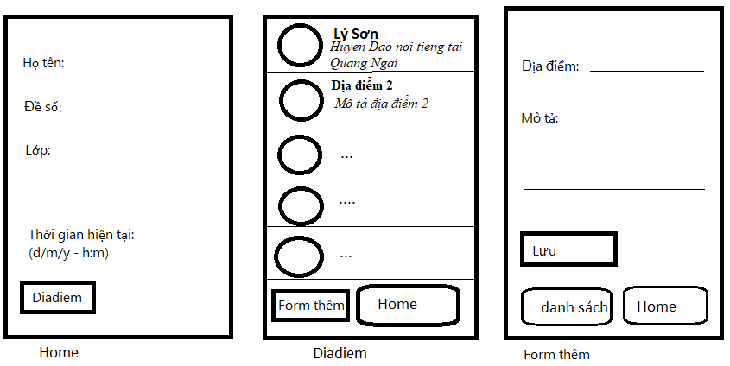
Page home hiển thị thông tin của sinh viên và thời gian hiện tại: ngày, tháng, năm, giờ, phút hiện tại. (2 đ)
Tạo service để lấy dữ liệu từ file data.json. Page Diadiem sẽ sử dụng service vừa tạo để lấy dữ liệu vào hiển thị lên page Diadiem, dạng hiển thị như hình gồm avatar (ảnh lấy ngẫu nhiên từ https://picsum.photos/), tên địa điểm và mô tả cho địa điểm. (3 đ)
Page formthem cho phép người dùng nhập vào địa điểm và mô tả cho địa điểm, sau khi nhấn nút “Lưu” sẽ hiển thị thông tin vừa nhập vào console dạng như sau: “Bạn vừa nhập thông tin địa điểm + … + cùng mô tả + …” với … tương ứng với thông tin người dùng nhập. (2 đ)
Tạo và thực hiện chức năng cho các nút để chuyển đến các page khác ở cuối mỗi page. (1 đ)
-----------------------------------------
Lưu ý: - Cán bộ coi thi không giải thích gì thêm
- Thí sinh được sử dụng tài liệu nhưng không được sử dụng thiết bị lưu trữ

TRƯỜNG ĐH PHẠM VĂN ĐỒNG
KHOA CÔNG NGHỆ THÔNG TIN

ĐỀ THI HỌC KÌ I NĂM HỌC 2019 - 2020
ĐỀ 02
Môn thi: Lập trình ứng dụng mobile
Hình thức thi: Thực hành
Dùng cho lớp: DSTL18
Thời gian: 90 phút (không kể thời gian phát đề)

Họ và tên thí sinh: Số báo danh:

ĐỀ BÀI
Câu 1(2 điểm):
Tạo dự án tên Dulich, tạo 3 page: Home, Nhanvien, Formthem. Chỉnh đường dẫn đến các page theo thứ tự: 02-home, 02-nhanvien và 02-themmoi.
Câu 2(8 điểm):
Tạo file dữ liệu theo đường dẫn: app\assets\data.json chứa dữ liệu có dạng như sau:
data = [ {"id": 1, "ten": "Nguyen Van Binh", "sdt": "0909090909", “phong”: “Ky thuat”},
.....
]
Xây dựng giao diện các page có dạng như sau:
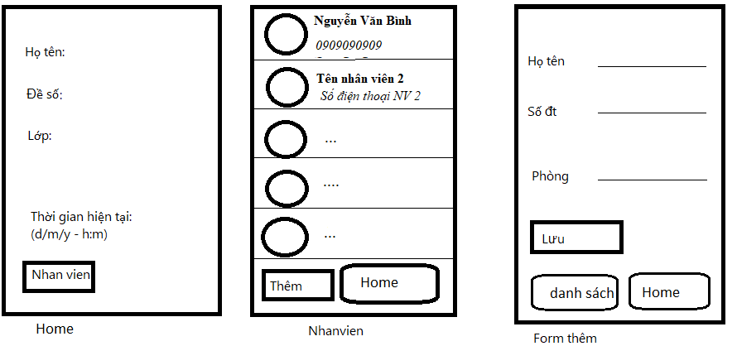
Page home hiển thị thông tin của sinh viên và thời gian hiện tại: ngày, tháng, năm, giờ, phút hiện tại. (2 đ)
Tạo service để lấy dữ liệu từ file data.json. Page Nhanvien sẽ sử dụng service vừa tạo để lấy dữ liệu và hiển thị lên page, dạng hiển thị như hình gồm avatar (ảnh lấy từ web), tên nhân viên và số điện thoại nhân viên. (3 đ)
Page Formthem cho phép người dùng nhập vào thông tin nhân viên, sau khi nhấn nút “Lưu” sẽ hiển thị thông tin vừa nhập vào console dạng như sau: “Bạn vừa nhập thông tin….” với … tương ứng với các thông tin người dùng vừa nhập. (2 đ)
Tạo và thực hiện chức năng cho các nút để chuyển đến các page khác ở cuối mỗi page. (1 đ)
-----------------------------------------
Lưu ý: Thí sinh được sử dụng tài liệu nhưng không được sử dụng thiết bị lưu trữ
TRƯỜNG ĐH PHẠM VĂN ĐỒNG
KHOA CÔNG NGHỆ THÔNG TIN

ĐỀ THI HỌC KÌ I NĂM HỌC 2019 - 2020
ĐỀ 05
Môn thi: Lập trình ứng dụng mobile
Hình thức thi: Thực hành
Dùng cho lớp: DSTL18
Thời gian: 90 phút (không kể thời gian phát đề)

Họ và tên thí sinh: Số báo danh:

ĐỀ BÀI

Câu 1(2 điểm):
Tạo dự án tên AppSP, tạo 3 page: Home, Sanpham và Formthem. Chỉnh đường dẫn đến các page theo thứ tự: 05-home, 05-sanpham và 05-formthem.
Câu 2(8 điểm):
Tạo file dữ liệu theo đường dẫn: app\assets\data.json chứa dữ liệu có dạng như sau:
data = [ {"id": 1, "tensp": "Iphone 11", "mota": "Dong Iphone the he moi", “gia”: 21.000.000},
.....
]
Xây dựng giao diện các page có dạng như sau:
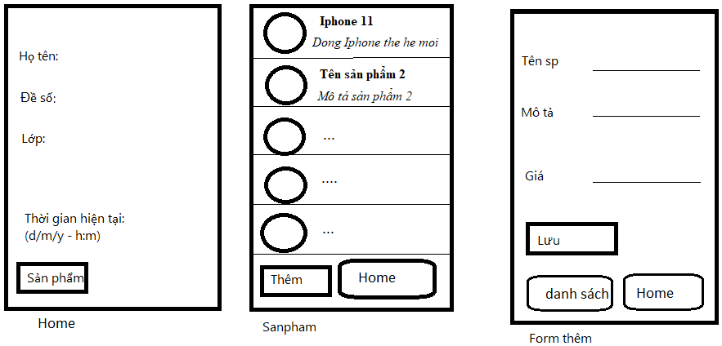
Page home hiển thị thông tin của sinh viên và thời gian hiện tại: ngày, tháng, năm, giờ, phút hiện tại. (2 đ)
Tạo service để lấy dữ liệu từ file data.json. Page Sanpham sẽ sử dụng service vừa tạo để lấy dữ liệu và hiển thị lên page, dạng hiển thị như hình gồm avatar (ảnh lấy từ URL tùy thích), tên địa điểm và mô tả cho sản phẩm. (3 đ)
Page formthem cho phép người dùng nhập vào thông tin cho sản phẩm, sau khi nhấn nút “Lưu” sẽ hiển thị thông tin vừa nhập vào console dạng như sau: “Bạn vừa nhập thông tin địa điểm + … + cùng mô tả + …” với … tương ứng với thông tin người dùng nhập. (2 đ)
Tạo và thực hiện chức năng cho các nút để chuyển đến các page khác ở cuối mỗi page. (1 đ)
-----------------------------------------
Lưu ý: - Cán bộ coi thi không giải thích gì thêm
- Thí sinh được sử dụng tài liệu nhưng không được sử dụng thiết bị lưu trữ

TRƯỜNG ĐH PHẠM VĂN ĐỒNG
KHOA CÔNG NGHỆ THÔNG TIN

ĐỀ THI HỌC KÌ I NĂM HỌC 2019 - 2020
ĐỀ 06
Môn thi: Lập trình ứng dụng mobile
Hình thức thi: Thực hành
Dùng cho lớp: DSTL18
Thời gian: 90 phút (không kể thời gian phát đề)

Họ và tên thí sinh: Số báo danh:

ĐỀ BÀI

Câu 1(2 điểm):
Tạo dự án tên NhansuApp, tạo 3 page: Home, Nhanvien và Timkiem. Chỉnh đường dẫn đến các page theo thứ tự: 04-home, 04-nhanvien và 04-formtimkiem.
Câu 2(8 điểm):
Xây dựng giao diện chương trình như sau:
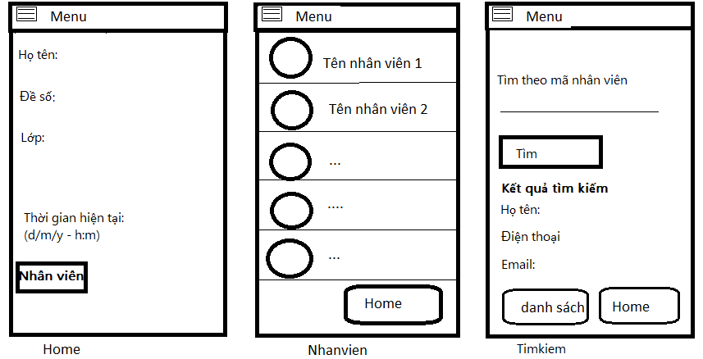
Tạo menu và đưa menu vào góc phía trên của các page, menu gồm 3 thành phần: trang chủ, nhân viên, tìm kiếm - khi chọn menu và click vào sẽ chuyển đến các page tương ứng. (2 đ)
Page home hiển thị thông tin của sinh viên và thời gian hiện tại: ngày, tháng, năm, giờ, phút hiện tại. (1 đ)
Page nhân viên sẽ hiển thị danh sách 5 nhân viên có id từ 1 đến 5 (dữ liệu tự đưa vào trong controller - *.page.ts), các ảnh lấy từ trang https://picsum.photos/. (2 đ)
Page Timkiem cho phép người dùng nhập mã nhân viên cần tìm kiếm, sau khi nhấn nút “Tìm” sẽ hiển thị thông tin tìm được xuống bên dưới gồm họ tên, điện thoại và email - dữ liệu giả có dạng như sau: giả sử nhập 123 sẽ in ra họ tên: Tên 123, điện thoại: 123123, email: email123@gmail.com. (2 đ)
Tạo và thực hiện chức năng cho các nút để chuyển đến các page khác ở cuối mỗi page. (1 đ)
-----------------------------------------
Lưu ý: - Cán bộ coi thi không giải thích gì thêm
- Thí sinh được sử dụng tài liệu nhưng không được sử dụng thiết bị lưu trữ
TRƯỜNG ĐH PHẠM VĂN ĐỒNG
KHOA CÔNG NGHỆ THÔNG TIN

ĐỀ THI HỌC KÌ I NĂM HỌC 2019 - 2020
ĐỀ 09
Môn thi: Lập trình ứng dụng mobile
Hình thức thi: Thực hành
Dùng cho lớp: DSTL18
Thời gian: 90 phút (không kể thời gian phát đề)

Họ và tên thí sinh: Số báo danh:

ĐỀ BÀI

Câu 1(2 điểm):
Tạo dự án tên Dulich, tạo 3 page: Home, Diadiem và Timkiem. Chỉnh đường dẫn đến các page theo thứ tự: 09-home, 09-diadiem và 09-search.
Câu 2(8 điểm):
Xây dựng giao diện chương trình như sau:
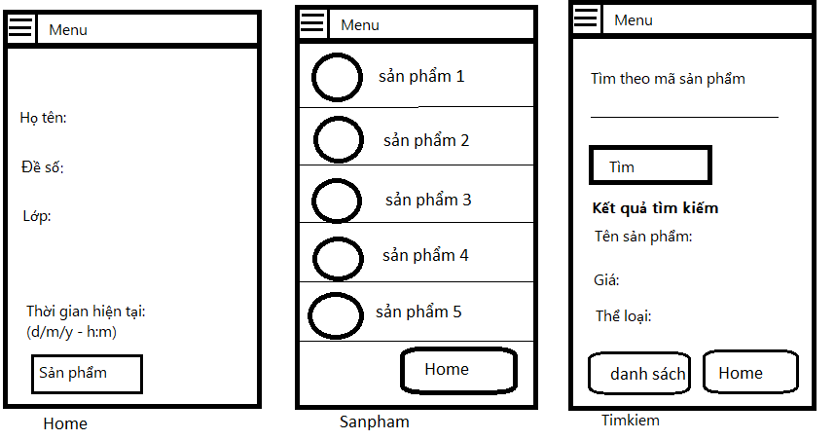
Tạo menu và đưa menu vào góc phía trên của các page, menu gồm 3 thành phần: trang chủ, nhân viên, tìm kiếm - khi chọn menu và click vào sẽ chuyển đến các page tương ứng. (2 đ)
Page home hiển thị thông tin của sinh viên và thời gian hiện tại: ngày, tháng, năm, giờ, phút hiện tại. (1 đ)
Page sanpham sẽ hiển thị danh sách 5 sản phẩm (dữ liệu tự đưa vào trong controller - *.page.ts), các ảnh lấy từ trang https://picsum.photos/. (2 đ)
Page Timkiem cho phép người dùng nhập mã sản phẩm cần tìm kiếm, sau khi nhấn nút “Tìm” sẽ hiển thị thông tin tìm được xuống bên dưới gồm tên sản phẩm, giá, thể loại - dữ liệu giả có dạng như sau: giả sử nhập 123 sẽ in ra họ tên: SP 123, giá: 123000, thể loại: TL123. (2 đ)
Tạo và thực hiện chức năng cho các nút để chuyển đến các page khác ở cuối mỗi page. (1 đ)
-----------------------------------------
Lưu ý: Thí sinh được sử dụng tài liệu nhưng không được sử dụng thiết bị lưu trữ
TRƯỜNG ĐH PHẠM VĂN ĐỒNG
KHOA CÔNG NGHỆ THÔNG TIN

ĐỀ THI HỌC KÌ I NĂM HỌC 2019 - 2020
ĐỀ 03
Môn thi: Lập trình ứng dụng mobile
Hình thức thi: Thực hành
Dùng cho lớp: DSTL18
Thời gian: 90 phút (không kể thời gian phát đề)

Họ và tên thí sinh: Số báo danh:

ĐỀ BÀI

Câu 1(2 điểm):
Tạo dự án tên Truonghoc, tạo 3 page: Home, Truonghoc và Timkiem. Chỉnh đường dẫn đến các page theo thứ tự: 03-home, 03-danhsach và 03-timkiem.
Câu 2(8 điểm):
Xây dựng giao diện chương trình như sau:
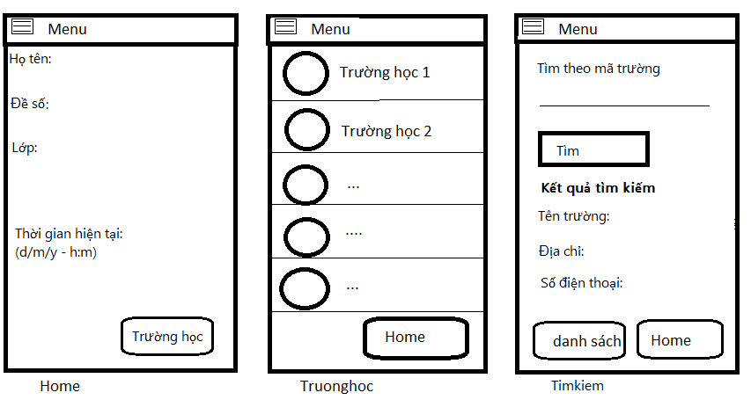
Tạo menu và đưa menu vào góc phía trên của các page, menu gồm 3 thành phần: trang chủ, nhân viên, tìm kiếm - khi chọn menu và click vào sẽ chuyển đến các page tương ứng. (2 đ)
Page home hiển thị thông tin của sinh viên và thời gian hiện tại: ngày, tháng, năm, giờ, phút hiện tại. (1 đ)
Page truonghoc sẽ hiển thị danh sách 5 trường học (dữ liệu tự đưa vào trong controller - *.page.ts), các ảnh lấy từ trang https://picsum.photos/. (2 đ)
Page Timkiem cho phép người dùng nhập mã trường cần tìm kiếm, sau khi nhấn nút “Tìm” sẽ hiển thị thông tin tìm được xuống bên dưới gồm tên trường, địa chỉ và số điện thoại - dữ liệu giả có dạng như sau: giả sử nhập 123 sẽ in ra tên trường: Trường 123, địa chỉ: huyện 123, điện thoại: 123123. (2 đ)
Tạo và thực hiện chức năng cho các nút để chuyển đến các page khác ở cuối mỗi page. (1 đ)
-----------------------------------------
Lưu ý: - Cán bộ coi thi không giải thích gì thêm
- Thí sinh được sử dụng tài liệu nhưng không được sử dụng thiết bị lưu trữ
Người duyệt đề Người ra đề
(ký và ghi rõ họ tên) (ký và ghi rõ họ tên)

Phạm Văn Trung Bùi Công Thành

